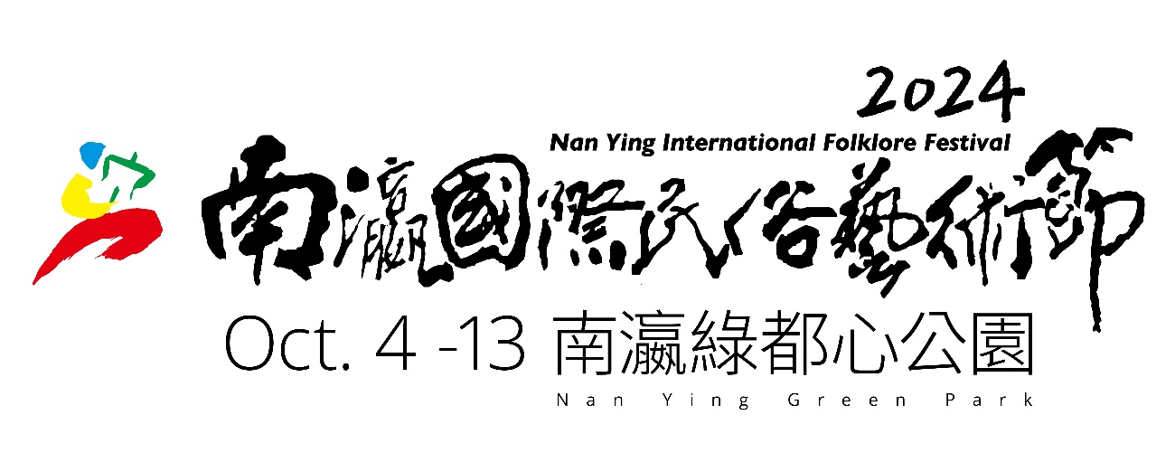
友誼單位招募簡章
一、辦理宗旨
南瀛國際民俗藝術節自1996年首度舉辦以來，一直是大臺南地區指標性的國際文化交流活動。而「國民外交」也是歷屆藝術節的重要特色之一，透過「友誼單位」機制，邀請本市市民、社區、學校、表演藝術團隊及公私立機關行號或公司團體擔任東道主，接待來自各國參與南瀛國際民俗藝術節的民間藝術團隊，讓國際友人體驗與學習更多有關臺南風俗民情及臺灣文化、感受臺南人的熱情，建立彼此友誼。
2024南瀛國際民俗藝術節即將於10月5日(六)至13日(日)舉辦，並以南瀛綠都心公園（本市新營區）作為主場地，活動內容除國際藝術踩街嘉年華、開/閉幕國際團隊匯演、每日主場地表演及區域巡迴演出與推廣活動外，「友誼單位」的招募也刻正辦理，歡迎市民朋友一同共襄盛舉。
二、辦理單位
指導單位：文化部文化資產局
主辦單位：臺南市政府
承辦單位：臺南市政府文化局、財團法人台南市文化基金會
三、申請對象
對接待國外表演團隊有意願與熱誠之本市（一）市民（二）社區發展協會（三）各級公私立學校（四）公私立法人機關團體 (五)立案表演藝術團隊。

四、接待日期及時間
2024年10月7日（一）至10月12日（六），午餐前後時段

◇2024南瀛國際民俗藝術節活動期間：10月5日（六）至10月13日（日）

五、報名日期
即日起至2024年6月28日（五）止
◇預計8月中下旬公告申請結果
◇本局將於藝術節前召開說明會，實際日期以通知為準。

六、報名方式及洽詢單位：以Email傳送申請表，或填寫線上表單

線上表單連結：https://forms.gle/g1su686n5sGyrGWp7
臺南市政府文化局 文化資源科 黃小姐
電話：06-2959205、2995965
傳真：06-2993778
E-mail：tainanvideo@gmail.com
地址：708臺南市安平區永華路二段6號13樓

七、2024南瀛國際民俗藝術節活動相關網站
FB：南瀛國際民俗藝術節Nan Ying International Folklore Festival
(https://www.facebook.com/nanyingfest.tw)

八、友誼單位權利與義務
（一）權利
1.每一友誼單位可獲贈紀念衫二件。
2.每一友誼單位可享開幕/閉幕/惜別餐會各場次保留席位二席。
3.致贈每一友誼單位感謝狀乙紙。
（二）義務
1.友誼單位純為志工性質，主辦單位不另補助經費。
2.接待國際團隊將由主辦單位安排，不得選擇或指定團隊。
3.接待規劃以認識在地文化及交流為主，不得要求團隊演出。
4.請派員參與主辦單位辦理之說明會。
5.應於接待期間全力接待(含午餐餐點供應)負責之國際團隊。

九、友誼單位之接待方式
為讓友誼單位能與國際團隊於活動期間建立深厚之情誼，每一友誼單位可依所屬區域特色及狀況安排接待方式。惟須於申請時填寫接待方式規劃表，入選後並依主辦單位規劃及團隊行程修正。

十、附註
（一）友誼單位所接待之國際團隊人數暫以30人（一團）為主，實際狀況，將依團隊資料確認及抵達臺灣後之情形為準。
（二）領隊人員(同時為翻譯)將隨行。團隊並於接待當日約10：00-11：00間抵達，敬請準備團隊之膳食。
（三）考量團隊需在短期內表演數場以及下鄉巡演之體力負荷外，尚有其他交流之行程，請各申請單位諒其辛勞，盡量以盡地主友好之誼，讓團隊認識在地文化及交流為優先，尊重團隊表演意願，期能達雙方實質交流之效益。
（四）如國際團隊臨時取消來臺演出或提早離臺，主辦單位有權視情況另做安排，或逕取消原接待行程，相關情事，屆時將盡早知會友誼單位。
（五）相關國際團隊之特殊飲食或生活習性，將於說明會時加以說明。
（六）國際團隊至友誼單位時，友誼單位可邀請左鄰右舍一同參與，並主動安排各項歡迎節目。
(七) 為讓友誼單位能與國際團隊於活動期間建立深厚之情誼，每一申請單位可依所屬區域特色及狀況安排接待方式，若於接待當日同時辦理其他活動，仍應全力接待，並優先保留國際團隊餐點供應，以盡地主友好之誼。
2024南瀛國際民俗藝術節
「友誼單位」接待申請表暨行程規劃表
申請單位 | （請填全名） |  |  |  | 聯 絡 人
申請單位  英譯名 | （請務必填寫正確，藝術節相關文宣印製將以此為準）
聯絡電話 |  |  |  |  | 聯絡手機
E-mail
通訊地址 | （請務必填寫正確，藝術節相關文宣、感謝狀將寄送至此）  □□□
辦理地點 |  |  |  |  | 可接待人數上限
室外場地  雨天備案 |  |  |  |  | 是否致送  國際團隊禮物 |  |  |  | □是 □否
辦理地點地址
可接待日期  （一場次） | 請填寫可接待日期之優先順序，主辦單位將依貴單位意願排定(可選擇日期為：10/7、10/8、10/9、10/10、10/11、10/12，共6天，10/5、10/6及10/13因另有踩街及開閉幕儀式，不安排友誼單位接待)
可接待日期  （一場次） | 1 |  | 2 |  |  | 3 |  | 4 |  |  |  | 5
接 待 行 程 規 劃（2-3小時之規劃）
時 間  (暫無須填寫) | 項 目（請大致安排） |  |  |  |  |  |  |  | 所需  時間 |  | 備 註
- | （例）  迎賓-扇子舞 |  |  |  |  |  |  |  | 30分
- | 午餐 |  |  |  |  |  |  |  | 1小時
- | DIY交流-手編竹扇 |  |  |  |  |  |  |  | 1小時
※申請單位名稱、英譯名及各項聯絡資訊務必填寫完整及正確，以利藝術節資訊
傳遞，以及相關文宣、感謝狀印製之用。
※請於2024年6月28日（五）前以E-mail傳送申請表報名，或填寫線上表單。
表單連結：https://forms.gle/g1su686n5sGyrGWp7
洽詢方式：臺南市政府文化局 文化資源科 黃小姐
電話：06-2959205、2995965；傳真：06-2993778；
E-mail：tainanvideo@gmail.com
地址：708臺南市安平區永華路二段6號13樓

